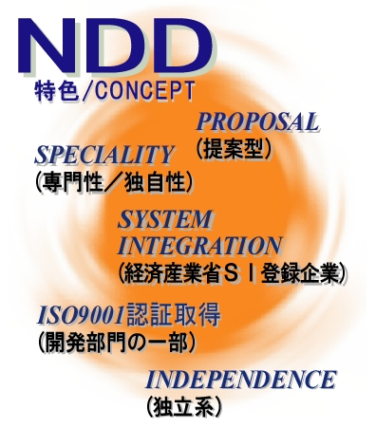
株式会社エヌデーデー

会社説明会
２００５年３月卒業生対象





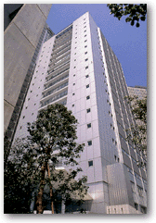
時間：１０：００～
会場：本社会議室
申込：人事課またはリクナビ
●募集要項
募集職種：システムエンジニア
勤務地：本社（中野坂上）、大塚、土浦、水戸
初任給：大学卒・・・２０２，０００円
：短大/専門卒・・・１８４，０００円
●事業概要
主要業務：システムインテグレーションサービス
ソフトウェア開発
コンピュータ室運用管理
創立：１９７１年４月
資本金：４，５００万円
従業員数：２６０名
年間売上：４２億
激動のＩＴ業界。君のステージはここにある！
募集要項
事業概要
担当：総務部人事課 高木・黒田
ＴＥＬ．０３-５３７１-８５１１
ｅｰｍａｉｌ：ｊｉｎｊｉ＠ｎｄｄｈｑ.ｃｏ.ｊｐ
〒164-0012 東京都中野区本町2-46-2
中野坂上セントラルビル４Ｆ
http://www.nddhq.co.jp
本社：中野坂上セントラルビル４Ｆ
（中野坂上駅より徒歩１分）

